МОУ ЛЕСНАЯ СОШ
Методическая разработка внеклассного мероприятия

«Искромётная частушка – для веселья и души»

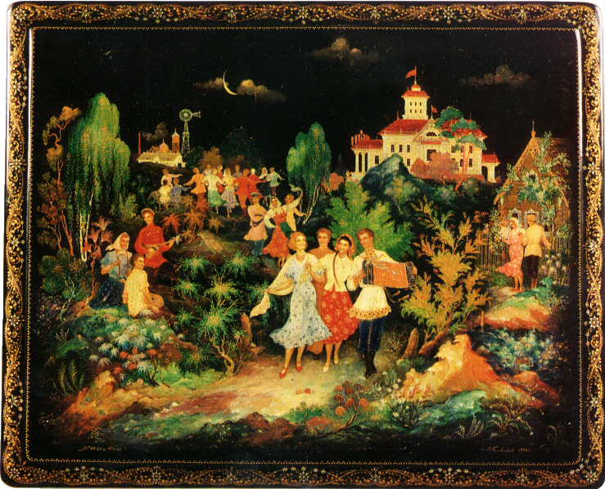

Выполнила:
Учитель Музыки
Секисова Людмила Николаевна

2013г.

Пояснительная записка (Слайд 2)
Частушка – особый жанр русского музыкального фольклора. Это маленькие веселые, озорные куплеты самого различного содержания, уместные почти на каждом народном празднике. Куплеты напеваются на несложный, незатейливый, очень ритмичный мотив. Слово частушка происходит от слова «частый», т.е. быстрый. Возникла частушка в России предположительно в конце 60 годов 19 века.
На мой взгляд, знакомство с частушкой может стать одной из ступенек по вхождению в мир музыкального фольклора, приобщению к русской музыкальной культуре, а, следовательно, частичкой патриотического воспитания.
(Слайд 3)
Цель:
- Формировать интерес к русской музыкальной культуре;
- Развитие творческих способностей учащихся;
- Приобщение к культурному прошлому русского народа.
Задачи:
- Познакомить с особым жанром фольклора – русской частушкой;
- Воспитывать интерес к русской культуре;
- Развивать музыкальные способности;
- Способствовать сплоченности коллектива;
- Организация свободного досуга учащихся.

Ход мероприятия
(На фоне торжественной музыки)
Ведущие:
1-й: Здравствуй, Русь моя деревянная,
Жизнь в деревне степенно течёт.
И крутым чайком с мятой пряною
Отдают мне сельчане почёт.
Слёзы искренне с глаз покатятся
В память милую, в западню.
И бабуленьки в старых платьицах
Обнимают меня, как родню.
2-й: Каждый спросит здесь о житье моём,
Улыбается, встретив, сосед.
Что не всё вокруг поросло быльём,
Скажет он, доставая кисет.
И сглотнув дымок, гарь табачную,
Вдруг пристукнет своим сапогом.
Заведёт, заиграет казачию
И подхватят напев все кругом.
1-й: И плывёт эта песня над Родиной,
А гармонь, замирая, дрожит.
И сельчане горды, что смородиной,
Их соседушка так дорожит.
Все несут дары: сдобник масляный,
Сала шмат или мёда сот.
Дальше льётся речь по - за пряслами
И рядно, словно речка течёт.
2-й: Разве можно забыть мудрость вечную?
Этот лакомый вкус пирога?
Я отдам любовь безупречную
За деревню, что мне дорога!
Исп. песня «Лесное – это Родина моя»
(Выходят три девочки с хлебом-солью):
- Нам начинать досталась роль,
Не путайте с нагрузками.
Мы принесли вам хлеб и соль
На посиделки русские.
- Жива традиция, жива
От поколенья старшего.
Важны обряды и слова
Из прошлого из нашего.
- И потому, принять изволь
Тот, кто пришёл на посиделки,
На этой праздничной тарелке
Из наших рук и хлеб, и соль!
- В дар от Лесного края
Угощаем караваем!!! (Слайд 4)
(Угощают почётных гостей)
(Звучит весёлая музыка, выбегают скоморохи)
1-й: У нас гуляний не мало,
А такого шуму и гаму ещё не бывало!
2-й: Веселья всем и хорошего настроения!
Наш праздник начинается!
1-й: Потому что певуны здесь лучшие собираются!
2-й: Если приглядитесь, то сами в этом убедитесь!
1-й: Мы о сельской жизни, о народе
Поведём в начале разговор.
2-й: И о нашем о Лесном районе
Кратенько частушки пропоём! (Слайд 5)
Вместе: Частушки РАОЙННЫЕ!

(Вокальная группа):
- Наш район живёт достойно: всё в порядке, всё спокойно,
Все работать-то умеют, и Лесное хорошеет!
- Новостройки там и тут как грибы у нас растут.
Есть ПОЛИЦИЯ и КЛУБ – хорошо у нас живут!
- А в райцентре-то у нас МОУ СОШ стоит сейчас.
Медалистов выпускают каждый год почти что класс.
- А РАЙПО – особый случай – нет его в округе лучше.
В магазинах у нас здесь на любой вкус выбор есть.
- Хочешь ты одеться лучше, небывалый выпал случай –
АТЕЛЬЕ тут первый класс, выполнит любой заказ.
- И «КАПРИЗ» не испарился, ресторан не осрамился:
Ведь вкусней его котлет ни в одном районе нет.
- Наш район – чемпион, ведь и в спорте первый он.
Лыжников и футболистов знает весь наш регион.
- Хочешь музыкантом стать? Хочешь петь и танцевать?
Намотай себе на ус – в Лесном спецы есть всех искусств!
- Эх, талантами земля наша разными полна.
Здесь одних лишь вокалистов наберётся чуть не триста!
- А умельцы из народа? Их в районе тоже много:
И плетут и вышивают, вяжут, доски вырезают.
- С каждым днём милей и краше край родной – Лесное наше.
- И в районе там и тут ГАЗ по улицам везут.
- Если хочешь подлечиться – новая стоит БОЛЬНИЦА.
- ПОЧТА телеграммы шлёт.
- Вкладов денежных БАНК ждёт.
- Наше местное начальство знает, что хотит народ.
- Возглавляет наш район женщина особая.
Хоть строга она порой, но по сути добрая!
Девочки: (Слайд 6)
1-й: Мы частушек много знаем,
Знаем целый миллион.
2-й: Приезжайте их послушать
В наш родной Лесной район.
1-й: Чтобы печка разогрелась,
Надо жару поддавать.
2-й: Чтоб частушка лучше пелась,
Надо пляской помогать.
1-й: Мы в Лесном живём, сушки, пряники жуём.
Мы своих девчонок любим и в обиду не даём.
2-й: Разойдитесь, разойдитесь, дайте , дайте ходику.
Дайте, дайте ходику весёлому народику.
Девочки: (Слайд 7)
- У берёзы и у вяза тоненькие веточки.
Мы Лесновские девчонки, все мы как конфеточки.
- Мои щёчки, что цветочки, глазки, что смородинки.
Давай, милый, погуляем пока мы молоденьки.

(Слайд 8)
- Поиграй повеселее, неужели тебе лень?
Мы твою игру весёлу ожидали целый день.
- Над полями и лесами солнце улыбается.
А лесновские частушки до небес взвиваются.
Скоморохи:
1-й: Уверяют нас старушки: «Древний возраст у частушки.
Завтра стукнет ей в обед уже целых двести лет!»
2-й: «Где есть шутка, там веселье», уяснил давно народ.
И поэтому он в праздник веселится и поёт.
1-й: Разудалые припевки под весёлую гармонь
Распевают парни, девки – не припевки, а огонь!
2-й: Так отметим именины мы частушечке родной.
Все, кто хочет, приходите, про любовь мы вам споём! (Слайд 9)
Мальчик : (Слайд 10)
- Я мальчишка хулиган
Меня не любят девушки.
Ох, обидно дочего,
Нету больше силушки.
- Ты носи, товарищ кепку,
Ну а я кубаночку.
Ты люби интеллигентку,
Ну, а я – крестьяночку.
- Мне товарищ поиграет,
Веселиться буду я.
Вы, девчонки, со сторонки
Поглядите на меня.
- Дорогая, не гадай,
Полюбила – не кидай.
Держись старого ума –
Люби мазурика меня.
Скоморохи:
1-й: Эх, частушка дорогая, как тебя нам не любить!?
2-й: Без задорной песни, шутки в нашей школе скучно жить. (Слайд 11)
Частушки школьно-классные (весь класс):
- Мы частушки пропоём, в них расскажем обо всём.
Про наш дружный пятый класс, полюбуйтесь-ка на нас.
- Выпускаем стенгазету иль готовимся к концерту.
Наш учитель нас ведёт верным курсом и вперёд!
- Возникает вдруг проблема – не решаем сгоряча.
Все вопросы разрешаем только вместе, сообща.
- Наш учитель – капитан, ну, а мы – матросы .
С ней решаем сообща насущные вопросы.
- Книголюбы и артисты, футболисты, баянисты.
Они в нашем классе есть, они – гордость наша, честь!
- В нашем классе есть ребята умные, спортивные.
Как в учёбе, так и в жизни добрые, активные.
- В небольших своих припевках рассказали, как живём.
Что допеть мы не успели – в другой раз уж допоём!
(Слайд 12)
(На сцену, приплясывая, входит Баба Яга)
Б.Я.: Ой, как к вам на праздник торопилась, чуть транспорт не сломала.
Я тоже петь умею – заслушаетесь .
- А я Бабушка-Яга, костяная ножка.
И спою я вам частушки под любу гармошку.
- Посмотрите на меня – писана красавица.
Что причёска, что походка, всем ужасно нравится.
- Я бабулька не простая, я – Бабуленька-Яга.
У меня есть костяная, костяная есть нога.
- Я диету соблюдаю уж не помню сколько лет.
Мухоморы ем на завтрак и поганки на обед.
Б.Я.: Ну, как? Понравились вам мои частушки?
А чем вы меня побалуете?
Скоморохи: Мы хозяева гостеприимные, как водится на Руси.
Прими от нас дары сторонки Лесной, нашей области Тверской! (Слайд 13)
(Поочерёдно):
- Родниковая водица – можно взять и подлечиться! (Слайд 14)
- А ещё мешочек – в нём речной песочек! (Слайд 15)
- С Лесной пасеки медок – в душе растает холодок! (Слайд 16)
- Из лекарственных трав чай – выпьешь сам и угощай! (Слайд 17)
- Венок из сосновых веток – чтоб любили своих внуков и деток! (Слайд 18)
- Берёзовый веник – чтоб всегда было много денег! (Слайд 19)
- Ну, и наше сердечко – люби свой край бесконечно! (Слайд 20)
(Выход всех участников) (Слайд 21)
- Мой посёлок небольшой, с лесом, полем, лугом.
Стал ты домом мне родным, стал и лучшим другом.
- Здесь живёт моя семья четверть века с лишним.
Рядом – верные друзья, мир, покой, затишье.
- Пусть живётся веселей взрослым всем и детям.
Ты расти, село, мудрей! Лучшее на свете!
(ПОЮТ):
1.Среди простора неба и земли
Живёт село в заботах, не в покое.
Хочу признаться я тебе в любви,
Родной мой край, любимое Лесное!
Припев: Лесное – родом из детства,
Лесное – ты в каждом сердце,
Лесное – больше, чем просто судьба.
Лесное – добрые люди,
Лесное – пусть вечно будет,
Лесное – наша родная земля!

